Лекція 2

Тема: Ґрунтообробні машини і механізми.
План:
- Ґрунтообробні знаряддя і машини.
- Машини й знаряддя для основної обробки ґрунту. Плуги: ПЛН-4-35; ПЛН-3-35; ПКУ-3-35; ПН-3-40; ПКЛ-70; ПЛП-135; ПКЛН-500А; ПЛО-400; ПН-4-35 «Орач»; ПЛ-2-50; ПЛД-1,2; ПЛМ-1,3; ПЛШ-1,2; ПЛО-400. Лемеші.
- Дискові борони: БДНТ-2,2; БДНТ-3,5; БДН-3,0; БДН-2,0.
- Культиватори: КПН-4М; КПГ-4; ККН-2.2Б.
- Грядороб навісний ГН-2.
- Культиватори підживлювачі: КРСШ-2,8А; КРН-4,2; КРН-2,8МО; ротаційний культиватор РКП-1; культиватор фрезерний КФП-1,5; культиватор ротаційний лісовий КРЛ-1; ДЛКН; КБЛ-1,7.
- Машини для аерації ґрунту газонів.
- Спеціальні начіпні ґрунтові фрези: ФЛУ-0,8; ФЛУ-0,8; ФБН-1,5; ФПШ-1,3; ФС-0,9; УСБ-25ПФ.
- Покривоздирач: ПД-1; ПЛ-1,2.
Ґрунтообробні знаряддя і машини
Обробка ґрунту підрозділяється на основну і додаткову. До основної відносяться оранка плугами, підготовка вспушувачами, фрезами, до додаткового - обробка боронами, культиваторами і аераторами.
Основна обробка ґрунту буває суцільний і часткової. Суцільну проводять у плодових і декоративних розплідниках, в оранжерейно-парникових господарствах, на ділянках, підготовлених під будівництво газонів і квітників, а також при створенні масивних паркових насаджень. Часткову обробку ґрунту (борознами, площадками, і т.д.) звичайно виконують при створенні алейних і паркових декоративних насаджень.
Додаткова обробка ґрунту виконується після основної. У результаті створюється дрібно грудкувата структура ґрунту. Машини, знаряддя і механізми, застосовувані при основній обробці ґрунти, по типу робочих органів підрозділяються на відвальні (плуги), вспушувальні, фрезерні (використаються також при додатковій обробці ґрунту).
Розрізняють плуги загального призначення, застосовувані головним чином у плодових і декоративних розплідниках при вирощуванні посадкового матеріалу, і спеціального призначення (чагарниково-болотні, плантажні, лісові й ін.). Плуги залежно від конструкції корпуса й додаткових робочих органів діляться на лемішні, вспушувальні, дискові та ін. Лемішні у свою чергу діляться на плуги з передплужниками, без передплужників, з ґрунтопоглиблювачами, без ґрунтопоглиблювачів. По кількості корпусів плуги підрозділяються на одне -, двох -, трьох -, чотирьох - і п’ятикорпусні, по впливі на шар ґрунту, його огортання - на одне - і двух- відвальні.
Машини і знаряддя вспушувального типу використовують при суцільній і частковій обробці ґрунту і будівельних ґрунтів.
Додаткова обробка ґрунту буває суцільною і виробом гряд під посів насіння у розплідниках. Для суцільної обробки застосовуються парові культиватори, дискові і зубові борони та інші, при виробі гряд - грядороби. Культиватори по типу робочих органів підрозділяються на лапові і дискові, борони - зубові і дискові. По способу агрегатування із трактором або іншою тяговою машиною, знаряддя й механізми для основної й додаткової обробки ґрунту бувають причіпні, начіпні, напівначіпні, монтуючи на самохідні шасі і електроагрегати.
Машини й знаряддя для основної обробки ґрунту.
Плуги. Робочі органи плуга - корпуса, передплужники, дисковий або живцевий ніж. У деяких конструкціях плугів до складу робочих органів входять ґрунтопоглиблювачі і додаткові пристосування для застосування в специфічних умовах. Корпус плуга складається з лемеша, відвала, польової дошки і стійки. Леміш підрізає шар ґрунту в горизонтальній площині знизу, а відвал приймає шар з лемеша, кришить його і обертає. Ніж служить для відрізання шару у вертикальній площині, польовою дошкою корпус опирається на дно і стінку борозни при роботі плуга.
Робоча поверхня передплужника має форму, аналогічну корпусу плуга, але менших розмірів: ширина захвата лемеша дорівнює 2/3, а глибина врізання в ґрунт — не більше 1/3 відповідних розмірів основного корпуса. На рамі передплужник виноситься на 30...35 см уперед від корпуса плуга, щоб шар вільно проходив між ними. Передплужник зрізує верхній шар шару глибиною 6...12 см і скидає його при оранці на дно борозни, а корпус плуга підрізає основну частину шару й, піднімаючи на відвал, кришить її й одночасно закриває шар, скинутий передплужником на дно борозни.
Лемеші випускають трапецієподібної або долотоподібної форми. Поверхня відвалів звичайно має кривизну, по характері якої розрізняють відвали лінійчаті і нелінійчаcті. При русі по лінійчатій поверхні пряма лінія збігається з поверхнею відвала всією поверхнею. Нелінійна поверхня цій умові не відповідає. Більшість відвалів тракторних вітчизняних плугів має лінійчату поверхню. На плугах установлюють циліндричні, культурні, напівгвинтові і гвинтові відвали (рис. 1).
Корпуса плугів з відвалом циліндричної форми добре кришать ґрунт, але недостатньо обертають підрізаний шар. Культурний відвал, обертаючи ґрунтовий шар, одночасно добре кришить його, що дуже важливо для підвищення родючості ґрунту і поліпшення його фізичних властивостей; напівгвинтовий відвал добре обертає шар і дуже мало кришить. Плуги з відвалом гвинтової форми добре обертають ґрунтовий шар, зберігаючи його цілісність, відвали з такою поверхнею мають нахил, необхідний для гарного огортання шару (нахил утворюючої кривої).
Одне з найголовніших вимог, пропонованих до роботи плуга, повне закладення трави, рослинних залишків і гною, що досягається огортанням шару травою вниз. Відкинутий убік
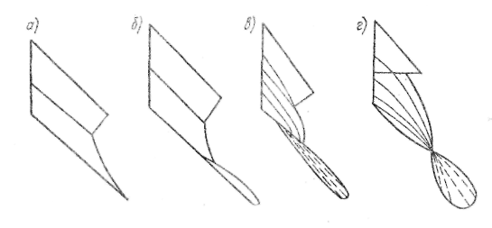

Рис. 1. Форма відвалів плугів
а - циліндричний; б - культурний; в - напівгвинтовий; г- гвинтовий
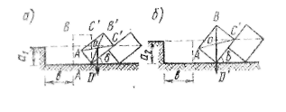
Рис. 2. Положення відвального шару при оранці без передплужника
шар у загальному випадку замикається з відверненим раніше шаром, опираючись на нього в крапці С и на дно борозни в крапці Д. Центр ваги поперечного переріза шару розташовується на перетинанні діагоналей поперечного переріза шару в крапці ПРО (рис. 2). Залежно від того, як розташується вертикаль, проведена через ПРО, щодо опорних крапок, шар збереже або не збереже стійке положення. Якщо вертикаль розташовується між опорними крапками, положення" шару стійке (рис. 2, а), якщо діагональ шару розташовується вертикально (рис. 2, б) або нахилена убік борозни, положення нестійке. В останньому випадку шар перекидається назад у борозну. Положення діагоналі шару залежить від його розмірів, точніше від відношення b/а.
Для створення стійкого обороту шару необхідно, щоб відношення ширини захвата корпуса b до глибини обробки а було К_{У}>1,27. Значення К_{у}=1,27 відповідає куту нахилу шару σ=52°. Звичайно в тракторних плугах загального призначення при оранці без передплужників приймається 1,27 <К_{у}<2 (умова стійкості шару при оранці). Наприклад, для відвалів, що кришать, (В=1,3,.1,4). У плугах спеціального призначення (лісових, чагарниково-болотних) для відвалів, що обертають (напівгвинтових і гвинтових) при роботі на зв'язних ґрунтах К_{у}=1,5...3.
Питомий опір більшості орних земель К - 0,3...0,9 кг/см². Залежно від вологості питомий опір ґрунту на тому самому полі може змінюватися в 1,5...2 рази, причому вплив вологості проявляється особливо сильно на безструктурних ґрунтах.
Тяговий опір плуга складається з корисних і шкідливих опорів його робочих і допоміжних органів. Опору ґрунту, подолані робочою поверхнею корпусів і передплужників, зараховують до категорії корисних. Опору перекочуванню коліс, тертя польових дощок об стінку борозни й опору, обумовлені зминанням ґрунту потилицею затупленого леза лемеша, відносять до категорії шкідливих.
Корисні опори залежать від розмірів і форми робочих органів і швидкості поступального руху плуга, фізико-механічних властивостей ґрунту й глибини обробки. Шкідливі опори залежать від маси плуга, напрямку лінії тяги, значень коефіцієнтів тертя й перекочування, гостроти леза лемешів.
АГРОТЕХНІЧНА ХАРАКТЕРИСТИКА СПЕЦІАЛЬНИХ ПЛУГІВ
Плуг | Призначення | Глибина  обробки ґрунту, см
Чагарниково-болотний | Для первинної оранки цілинних, болотних, торф'яних і мінеральних заболочених ґрунтів лісових розкорчувань, розчищень після кущоріз» і ґрунтів, покритих чагарником і деревною поросллю, а також для обробки боліт | 25. . . 45
Плантажний | Передпосадкова обробка ґрунту під виноградники, сади й інші багаторічні насадження | 40. . .80
Виноградниковий | Відновлення плантажу із внесенням мінеральних добрив | 60
Виноградниковий | Оранка в звал і розвал | 25
Виноградниковий | Культивація | 12
Виноградниковий | Чизелювання | 30
Виноградниковий | Викопування саджанців зі шкілки | 55
Виноградниковий | Нарізка поливних і посадкових борозен | 25
Виноградниковий | Вкривання і напівкриття чагарнику | 25
Садовий | Обробка міжрядь і пристовбурних ділянок у садах і ягідниках | 25
Лісовий | Нарізка борозен під посадку й посів лісових культур | 18
Для гірських схилів | Обробка ґрунту без рознімних борозен на гірських схилах з ухилом до 16⁰ | До 35
Для солонцевих і підзолистих ґрунтів | Окультурення солонцевих і підзолистих ґрунтів | До 50
Для кам'янистих ґрунтів | Обробка ґрунтів, засмічених каменями | До 25
Плуг-лущильник | Лущення стерень і мілка оранка | До 18
Число корпусів Як = 6/6до округляють до найближчого цілого числа.
Плуг загального призначення застосовується для підготовки ґрунту в розплідниках.
Основні робочі органи плуга загального призначення (рис. 3): ніж, передплужник і корпус, що складається з лемеша, відвала й польової дошки, змонтованих на стійці. Стійку корпуса болтами й скобою з накладкою приєднують до рами. До стійки знизу кріплять польову дошку для опори корпуса об дно й стінку борозни. Рама, опорне колесо й навішення - допоміжні частини плуга. На рамі плуга зверху встановлюють балку твердості. Опорне колесо, призначене для установки й регулювання глибини оранки, розташовано з лівої сторони рами. Опускається й піднімається колесо поворотом гвинта.
Плуг може бути оснащений змінними корпусами: культурними для відвальної оранки на глибину до 27 см і для швидкісної оранки (до 8 км/год), комплектом корпусів для безвідвального розпушування ґрунту на глибину до 40 см і вирізних ґрунтопоглиблюючих корпусів, а також корпусом з подовженим відвалом для утворення валків при оранці схилів, що встановлюється замість третього корпуса.
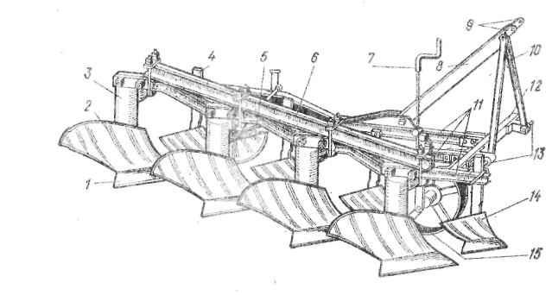

Рис. 3. Плуг чотирьохкорпусний ПН-4-35 «Орач»
1- леміш; 2- відвал; 3- стійка корпуса; 4 - стійка передплужника; 5 - дисковий ніж; 6 - балка твердості; 7 - регулювальний гвинт для підйому опорного колеса; 3 - розкіс навішення, 9 - отвір для приєднання верхньої тяги механізму навішення трактора; 10 - стійки навішення; 11 - гряділі; 12 - передня балка; 13 - пальці навішення; 14 - передплужник; 15 - опорне колесо.
У розплідниках при вирощуванні посадкового матеріалу найчастіше застосовують; плуг чотирьохкорпусний навісний ПН-4-35 «Орач» (рис. 3), агрегатується із тракторами ДТ-75М и Т-74; плуг чотирьох-корпусний навісний ПЛН-4-35, агрегатується із тракторами Т-74, ДТ-75, ДТ-75М; плуг трехкорпусный навісний ПЛН-3-35, агрегатується із тракторами МТЗ-80, МТЗ-82, ЮМЗ-6Л/М и іншими модифікаціями «Бєларусь», плуг двокорпусний навісний ПН-2-30Р, агрегатується із тракторами Т-40А и Т-40; плуг однокорпусний навісний ПН-30Р, а агрегатується із трактором Т-25; плуг пятикорпусный посилений причіпний «В», агрегатується із тракторами Т-74, ДТ-75, ДТ-75М и Т-4А; плуги плантажні начіпні П1Щ-40, агрегатується з тракторами ДТ-75М або Т-74; плуги плантажні начіпні ППИ-50, агрегатується із тракторами Т-ЮОМГС і Т-130, і ін.
Плуг четырехкорпусный навісний ПЛН-4-35 призначений для оранки ґрунтів з питомим опором до 9 Н/см², не засмічених каменями. Основні вузли: рама, корпуси, передплужники, дисковий ніж, опорне колесо, навішення й зчіпка для борін. Рама трикутної форми, безгрядильна виготовлена із труб прямокутної форми, спарених з кутової сталі.
Корпуси прикріплені до основної балки рами й включають штамповану стійку, до якої приєднаний змінний башмак з відвалом, лемешем і польовою дошкою. Відвал зі змінними грудьми виготовлений із тришарової сталі; лемеша самозагачувального, наплавлені твердим сплавом. Конструкція корпуса дозволяє значно розширити область застосування плуга, шляхом комплектації його змінними деталями з різною формою відвально - лемішних поверхонь, а також ґрунтопоглиблювачами і висувними долотами. Для цього заміняють тільки башмаки з відвалом, лемешем і польовою дошкою.
Передплужники швидкісні, з посиленою стійкою, регульовані по висоті, уніфіковані з передплужниками плугів ПЛН-5-35 і ПЛН-6-35. Установлюють їх поперед кожного корпуса на кронштейнах, прикріплених до стійок корпусів.
Дисковий ніж розташований поперед останнього корпуса, закріплений шарнірно на консолі й обертається на двох шарикопідшипниках одноразового змащення. Плуг оснащений пристосуванням для приєднання борін і ковзанки.
Плуг трьохкорпусний навісний ПЛН-3-35 призначений для оранки ґрунтів з питомим опором до 9 Н/см² на глибину до 30 см під зернові й технічні культури. Складається з розбірної рами, трьох корпусів, трьох передплужників, дискового ножа й опорного колеса, гідросистеми причіпного й начіпного пристроїв.
Рама розбірна, перша й друга смуги її передньої частини скріплені розпіркою. До верхньої площини балки твердості приварені кронштейни для кріплення розкосу навішень.
Корпус складається зі штампованої сталевої стійки з башмаком. Конструкція корпуса дозволяє встановлювати на ньому відвали й лемеші зі швидкісною, культурною, напівгвинтовою, гвинтовою й вирізною формами робочої поверхні. Перед кожним корпусом установлений передплужник.
Дисковий ніж обладнаний двома шарикопідшипниками з одноразовим сезонним змащенням. Положення ножа в горизонтальній площині регулюють поворотом його стійки.
Опорне колесо призначене для регулювання глибини оранки. На його стійці є умовна шкала для орієнтації при установці глибини оранки.
Конструкція рами плуга дозволяє нескладним переналагодженням установлювати ширину робочого захвата 90 або 105 см залежно від типу, щільності й вологості ґрунту. На легких ґрунтах раціонально працювати із шириною захвата 105 см, на важких - 90 см.
Для переустаткування плуга шириною захвата 105 см на ширину захвата 90 см раму попередньо розбирають, а балку твердості повертають на 180° у горизонтальній площині. Плуг із транспортного положення в робоче й назад переводять за допомогою гідросистеми трактора.
За бажанням споживача плуг поставляється з вирізними корпусами або з корпусами, обладнаними висувними оборотними долотами. Агрегатируется із тракторами МТЗ-80, МТЗ-82, ЮМЗ-6Л/М и «Бєларусь» інших модифікацій.
Плуг трьохкорпусний навісний ПКУ-3-35 призначений для оранки ґрунтів з питомим опором до 10 Н/см², засмічених каменями, які сховані в орному й підорному шарах або частково виступають на поверхню. Основні вузли: рама, корпуси з кутознімами, запобіжний механізм, опорне колесо й механізм навішення.
Рама звареної конструкції виготовлена з пустотілих балок прямокутного перетину. На основній балці рами закріплені гряділі корпусів і кронштейни для приєднання всіх вузлів плуга.
Запобіжний механізм - важільно-шарнірний, складається із системи тяг і важелів, що з'єднують верхні кінці гряділів корпусів з механізмом навішення й рамою. При зустрічі з перешкодою корпус плуга відхиляється назад нагору й кінцем гряділя через тягу, коромисло й брус штовхає передню трубу, пов'язану з кулаком осі механізму навішення. При цьому рама з іншими корпусами переміщається вперед у робочому положенні. Корпус, обійшовши перешкоду, під дією сили тяги трактора через механізми включення й навішення автоматично повертається в робоче положення.
Корпуса включають сталеві гряділі, прикріплені шарнірно до рами. На нижніх кінцях гряділів установлені змінні башмаки й стійки кутознімів, на башмаках - відвали, лемеші й польові дошки.
Корпуса за бажанням споживача можуть бути укомплектовані відвалами й лемешами з культурною або напівгвинтовою відвально-лемішною поверхнею й додатково вирізними грунтопоглиблюючими корпусами. Корпуса плуга постачають висувними оборотними долотами, що охороняють носки лемешів від швидкого зношування. У міру зношування й затуплення долото висувають і повертають навколо осі.
Опорне колесо обладнане гвинтовим механізмом для регулювання й установки глибини оранки. Колесо змонтоване на півосі і обертається в роликопідшипниках.
Механізм навішення служить для з'єднання плуга із трактором і піднімає плуг у транспортне положення гідросистемою трактора. Агрегатируется із тракторами МТЗ-50, МТЗ-52, ЮМЗ-6Л/М, МТЗ-80 і МТЗ-82.
Плуг трехкорпусный навісний ПН-3-40 призначений для глибокої оранки ґрунтів з питомим опором до 9 Н/см². Складається з рами, трьох основних корпусів, трьох передплужників, дискового ножа, опорного колеса й причепа для борін.
Рама розбірна й виконана з переднього бруса, смуг, балки твердості й розпірок. Опорне колесо обладнане гвинтовим механізмом безступінчастого регулювання глибини оранки. Дисковий ніж і опорне колесо постачені підшипниками кочення. Піднята але порівнянню із чотирьохкорпусними плугами на 100 мм над опорною площиною лемешів рама зменшує забивання плуга під час роботи й збільшує глибину оранки. Плуг із транспортного положення в робоче й назад переводять за допомогою гідросистеми трактора. Порівняно невелика довжина плуга й малий радіус повороту дозволяють обробляти невеликі ділянки. Агрегатируется із тракторами Т-74, ДТ-75М, ДТ-75.
Плуг комбінований лісовий ПКЛ-70 (рис. 4) призначений для полосної підготовки ґрунту на задернілих нерозкорчованих вирубках з добре задернілими ґрунтами при числі пнів до 600 шт/га. Плуг - універсальне знаряддя й залежно від комплектації нарізає борозни двовідвальним корпусом під наступний посів насіння, посадку сіянців, а також одночасно рихлить дно і сіє насіння, нарізають шари одновідвальним корпусом під наступний посів насіння на тимчасово перезволожених ґрунтах, прокладає протипожежні мінералізовані смуги. Плуг називається комбінованим, тому що він постачений змінними робочими органами і пристосуваннями. Відвали корпуса мають гвинтову поверхню, завдяки чому оборот шару нормальний і, крім того, покладений суцільною стрічкою по сторонах борозни. Кінці лемешів корпуса з боків відігнуті вниз і виконують роль бічних ножів корпуса. Навішують шахрай на трелювальний трактор ТДТ-40М, обладнаний навішенням НЗ-2А, на трактори ЛХТ-55, Т-74 і ДТ-75.
Плуг лісовий полосний ПЛП-135 призначений для широкополосної обробки ґрунту під лісові культури на задернілих вирубках з тимчасовим перезволоженням при числі пнів 500...600 на 1 га, а також прокладки протипожежних мінералізованих смуг. Він готовить ґрунт широкими борознами з нарізкою й одночасним накоченням гусеницями трактора двох шарів шириною 70...80 см, товщиною 15...30 см, а також прокладає смуги в молодняках висотою 4...5 м при їхній реконструкції. Навішують плуг поперед тракторів Т-100М, Т-100МГП. Обладнаних універсальною рамою, що штовхає, для бульдозерів або корчівник-збрач. Плуг являє собою двовідвальний корпус, змонтований на твердій рамі. Корпус має два напівгвинтові відвали (право- і лівоповертаючі), два лемеші, знімний ніж-колун для розколювання пнів, що зустрічаються на шляху, розрізування дернини, а також розсовування на сторони тріску і залишків після рубки. При зношуванні однієї сторони ніж-колун повертають на 180° іншою стороною. Між бічними балками рами позад корпуса уварене кулясте гніздо для кріплення плуга до кульової голівки універсальної
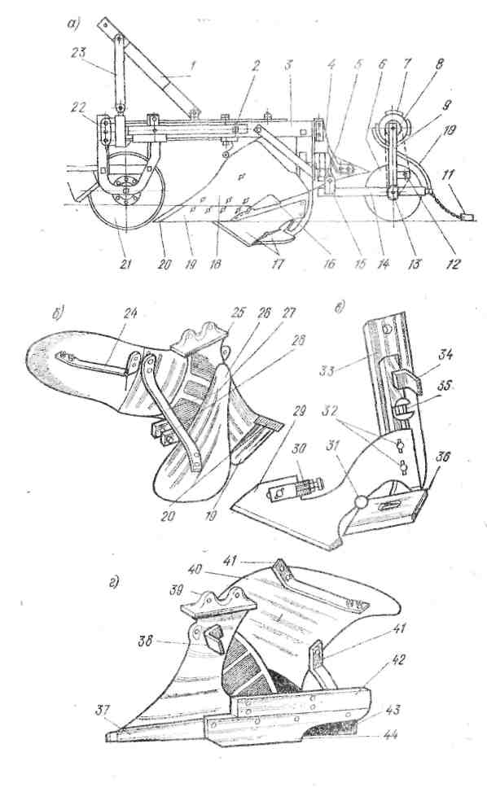

Рис. 4. Плуг ПКЛ-70
а - плуг з посівним пристосуванням; б - двовідвальний корпус у зборі;
в - вспушувальна лапа; г - відвальний корпус; 1- розкіс; 2 - коробка рами; 3 - рама; 4 - коробка задня; 5 - кронштейн повороту; 6 - привідний маток посівного пристосування; 7- насінний барабан-бункер з висівними апаратами; 8 - зірочка; 9-вертикальний кронштейн ковзанки; 10 - лоток; 11 - шлейф; 12 - натяжний ролик; 13 - маслянка; 14 - горизонтальний кронштейн ковзанки; 15 - планка; 16 - ніж підрізний; 17 - лапа вспушувальна; 18- корпус двовідвальний; 9- леміш; 20 - накладка леміша; 21 - дисковий ніж; 22 - поперечний кронштейн рами; 23 - стійка підвіски; 24 - розпірка ліва; 25- стійка двовідвального корпуса; 26 - правий відвал; 21-розпірка права; 28 - кронштейн опорної п'яти; 29 - ніж площинний; 30 - скоба: 31 - бовт спеціальний; 32 - бовти; 33 - стійка ножа; 34 - косинець; 35 - бовт опорний; 36 - підрізна лапа; 37 - планка лемеша; 33 - куточок; 39 - стійка; 40 - лівий відвал; 41 - розпірки; 42 - уширювач; 43- п’ятка; 44 - дошка польова.
Переднє розташування плуга дозволяє успішно працювати на зарослих і захаращених вирубках, тому що трісок і залишки після рубки він розсовує на сторони, а пні розколює й викорчовує.
Плуг-канавокопач лісовий навісний ПКЛН-500А призначений для прокладки дрібних канав на вирубках і пустирях з надлишковим зволоженням при поверхневому осушенні площ із одночасним утворенням шарів під посів або посадку лісових культур, а також для пристрою протипожежних мінералізованих смуг. На свіжих вирубках його застосовують після корчування пнів, а на старих вирубках, що заросли чагарником і дрібноліссям, без попереднього корчування пнів. Залежно від умов застосування «луг агрегатують із тракторами Т-100МБГС, ДТ-75Б, ТТ-4 і ЛХТ-55, обладнаними начіпними системами. Основні вузли - рама з начіпним пристроєм, двовідвальний корпус плужного типу, живцевий ніж, бермоочісники і обмежник глибини (лижа).
Корпус складається із двох відвалів (правого й лівого), знімного лемеша, чотирьох ножів-укісників. Ножі-укісники утворять укоси канави й перерізують корінь, що зустрічаються в ґрунті. Живцевий ніж установлений під тупим кутом до ґрунту й прикріплений верхнім кінцем до гряділя, нижнім - до леміша. Бермоочісники, шарнірно прикріплені болтами до рами корпуса позаду, відвалів, відсувають ґрунт, що виймає корпусом, від брівки канави.
Живцевий ніж розріже ґрунт у вертикальній площині, ножі-укісники, підрізають бічні похилі стінки канави, а леміш - нижню частину шару. Підтяті шари піднімаються по відвалах нагору, а бермоочісники їх відсувають і укладають на встановлену відстань від країв канави.
Плуг лісовий ПЛО-400 призначений для підготовки ґрунту на вирубках під лісові культури шляхом утворення двох шарів з одночасною нарізкою борозни для поверхневого осушення площ. Утворені шари бермоочісником відсуваються від брівок для проходу трактора при виконанні наступних операцій по посадці лісових культур і догляду за ними. Обов'язковою умовою для нормальної роботи плуга є попередня полосна розкорчовка вирубок. Агрегатируется плуг із тракторами Т-ЮОМГС, Т-ЮОМБГС і ЛХТ-55. Робочий орган складається з кістяка (стійки), корпуса плужного типу з право- і левообертаючими відвалами, рухливої каретки, механізму підйому бермоочісників, живцевого ножа, лемеша й ножів-укісників.
Живцевий ніж установлений поперед корпуса й має тупий кут входження в ґрунт. Бермоочісники шарнірно кріплять на рухливу каретку позад корпуса, вони обертають і відсувають ґрунт від брівок борозни.
У робочому й транспортному положеннях бермоочісники втримуються розпірними штангами з допомогу пальців. Рухлива каретка дозволяє регулювати бермоочісники по висоті при зміні глибини борозни.
Плуг лісовий широкозахватний ПЛШ-1,2 призначений для підготовки ґрунту борознами під лісові культури на сильнозаростаючих нерозкорчованих вирубках із числом пнів до 600 на 1 га. Навішують плуг на трелювальні трактори ТДТ-75 і ТТ-4, обладнані начіпними системами. Основні вузли - рама з начіпним пристроєм, двовідвальний корпус, живцевий ніж і щиток. Позад корпуса встановлена регульована по висоті опорна п'ята.
Корпус складається зі стійки, двох лемешів, лівих і правого напівгвинтових відвалів, розпірки відвалів і щитка відвалів. Глибину обробки ґрунту регулюють зміною довжини верхньої тяги навішення трактора й висотою опорної п'яти плужного корпуса.
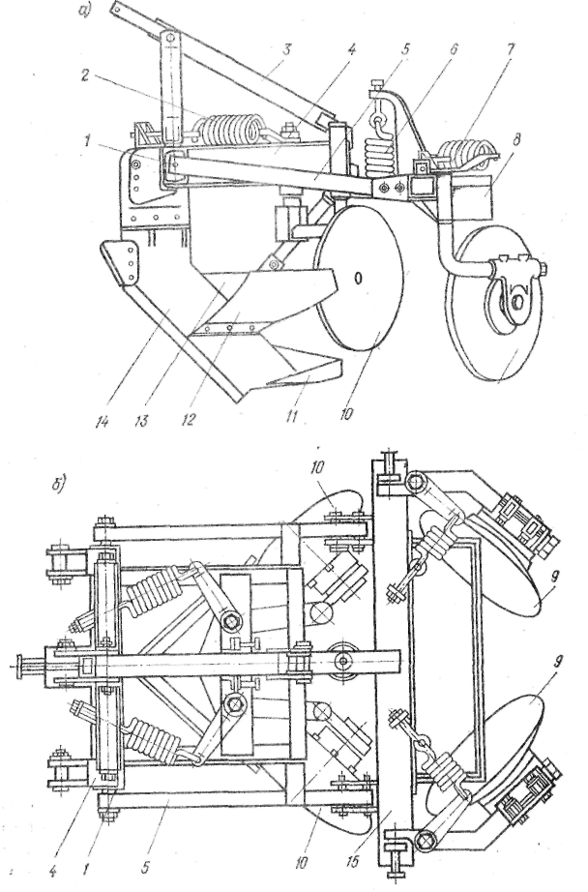
Рис. 5. Схема плуга лісового дискового ПЛД-1,2
а - вид з боку; б - вид зверху; 1- цапфа; 2 - амортизаційні пружини передніх дисків; 3 - начіпний пристрій; 4 - рама передня; 5 - поздовжня тяга; 6 - пружина; 7 - амортизаційна пружина задніх дисків; 8-баластовий ящик; 9 диск сферичний задній; 10 - диск сферичний передній
Плуг лісовий ПЛМ-1,3 призначений для підготовки ґрунту мікропідвищеннями (грядами) під посадку лісових культур на свіжих тимчасово перезволожених вирубках після попереднього розчищення проходів машиною МРП-2 або корчівниками-збирачами. Агрегатируется із тракторами ТДТ-40М, ЛХТ-55 і Т-74. Складається з рами з начіпним пристроєм, на якій установлені два корпуси право- і лівооборотний. Щоб охоронити від забивання плуг, корпуси зміщені в поздовжньому напрямку. Кожний корпус, складається зі стійки, до передньої грані якої приварена пластина шириною 17 см, що має в нижній частині параболічну форму і який закінчує знімний леміш. У передній частині стійок корпусів із внутрішньої сторони приварені плоскі профіліровщіки (відвали), із зовнішньої - пластинчасті ножі-перегородки. Профіліровщіки зрушують ґрунт, що виймає корпусом, у центр смуги й утворять мікропідвищення. Ножа-перегородки розріжуть ґрунт у вертикальній площині й запобігають пересипання її убік неопрацьованої ділянки. Для часткового ущільнення укосів мікропідвищення і зменшення опадання ґрунту в дренувальні борозни позаду профіліровщіків установлені регульовані укісники. Із зовнішньої сторони пластинчастих ножів-перегородок болтами закріплені полозовидні обмежники глибини ходу знаряддя. Пластинчасті ножі-перегородки розріжуть ґрунт у вертикальній площині по краях оброблюваної смуги, леміші - знизу. Підтята лемішем ґрунт, піднімаючись по лобовій поверхні корпуса, частково кришиться й направляється профіліровщіками корпусів і укісниками в середню частину смуги (між дренувальними борознами), утворює мікропідвищення.
Плуг лісовий дисковий ПЛД-1,2 (рис. 5) призначений для обробки ґрунту смугами з утворенням мікропідвищень під лісові культури на свіжі й слабозадернілих нерозкорчованих вирубках при числі пнів до 600 на 1 га. Агрегатируется із тракторами трелювальним ТДТ-40М и лісогосподарським ЛХТ-55. Складається з передньої секції, рами з начіпним пристроєм, задньої секції рами, покровосдирача (дернозніма), дисків сферичних передніх (лівого й правого) і задніх (лівого й правого) і баластового ящика. На передній рамі встановлені покровоздирач (дернистим) і два сферичних диски, що працюють врозвал. Максимальний кут атаки дисків передніх 45°, задніх 35°. Діаметр дисків 0,66 м.
При русі плуга дернистим і передні сферичні диски підрізають верхній задернілий шар ґрунту й підстилку товщиною 5...8 см на ширину 1,2 м і відкидають на сторони. Розчищена смуга в середній частині спушується лапою, а задні сферичні диски утворять мікропідвищення і дві дренувальні борозни по краях глибиною 13...15 див. У мікропідвищенні висаджують саджанці і висівають насіння. Оскільки товщина верхнього шару, що знімає плугом, ґрунту (дернини) 5...8 см, у смузі зберігається значна частина гумусу. На вологих ґрунтах і при надмірному заглибленні покривоздирача натяг пружини, установленої між передньою й задньою секціями рами, збільшують, на важких ґрунтах послабляють.
Плуг лісовий ПЛ-2-50 призначений для часткової підготовки ґрунту шарами під лісові культури на свіжих, тимчасово перезволожених вирубках. У двокорпусному варіанті його використають після полосного розкорчування, а в однокорпусному варіанті — на нерозкорчованих вирубках із числом пнів до 800 на 1 га. Агрегатируется із тракторами ЛХТ-55, ТДТ-75, обладнаними задніми начіпними системами. Складається з рами з начіпним пристроєм, двох корпусів і двох живцевих ножів. У двохкорпусному варіанті плуг працює врозвал. Відстань між корпусами в поперечній площині регульоване. Живцеві ножі встановлені поперед корпусів під кутом 120°. Живцеві ножі розріжуть ґрунт у вертикальній площині, а корпуси підрізають шари й відвалюють на сторони: правий - вправо, лівий - уліво. У покладені шари, притиснуті крильми відвалів до ґрунту, висаджують лісові культури.
Для обробки під озеленення спланованих почвогрунтів після закінчення будівництва нових житлових масивів на відкриті вперше, забудовуваних площах, а також у районах реконструкції житлових і промислових масивів у Московському лісотехнічному інституті розроблений навісний спушувач МЛТИ-3 з робочими органами лемішного типу. Машина агрегатується з колісними тракторами типу «Бєларусь» (МТЗ-50) і його модифікаціями. Складається з рами з навішенням, робочих органів лемішного типу (один передній і два задніх), гідравлічного механізму відключення робочих органів, опорних коліс і гвинтового механізму для регулювання глибини обробки ґрунтів.
Робочі органи машини виконані у вигляді лемішів (клинів), установлюваних під різними кутами друг до друга (2γ₀ =55; 65 і 75^{о)} болтами. Крім суцільної обробки ґрунтів, робочі органи також вичісують сторонні механічні включення.
При наїзді на великі перешкод, що зустрічаються в орному шарі, тракторист включає в роботу гідроциліндри механізму відключення робочих органів натисканням рукоятки розподільника гідросистеми трактора. Під тиском масла поршень працює на виштовхування й повертає робочі органи, відключаючи їх. Для перекладу робочих органів у робоче положення тракторист повертає рукоятку розподільника у зворотну сторону. Машина МЛТИ-3 пройшла міжвідомчі випробування на ґрунтах двох видів:
середньосуглинкових і важкосуглинкових. Вона може працювати на I...Ш передачах трактора, продуктивність із трактором «Бєларусь» 0,25...0,38 га при ширині захвата 1,98 м. Ширина захвата кожного робочого органа (лабети) 400 мм, оптимальний кут підйому груди лабети α₀ =30°, кут розчину лемешів (клинів) лабети 2γ₀= 65°. Глибина обробки ґрунту 25 см.
Машини й знаряддя для додаткової обробки ґрунту. У розплідниках для додаткової передпосівної й передпосадкової обробки ґрунту застосовують зубові і дискові борони.
Причіпні трьохзвінні зубові борони — важка посилена ЗБЗТУ-1,0, середня ЗБЗС-1,0, посівна легка ЗБП-0,6 використаються для дроблення й розпушування ґрунту на глибину 5...10 див після оранки, вирівнювання поверхні поля й руйнування кірки. Робочі органи борін — зуби квадратного (ЗБЗТУ-1,0 і ЗБЗС-1,0) і круглого (ЗБП-0,6) перетину. Для складання начіпних агрегатів і ланок причіпних зубових борін (ЗБЗТУ-1,0, ЗБЗС-1,0 і ЗБП-0,6) застосовують універсальне навішення НУБ-4,8, що навішують на трактори Т-25 (ДТ-20), Т-40, Т-40А и «Бєларусь» всіх модифікацій. Крім перерахованих зубових борін у розплідниках використаються: причіпні трьохзвінні лапчасті, борони ЗБЗЛ-1,0; шлейф-борони причіпні ШБ-2,5; райборонки трьохзвінні полегшені причіпні З-ОР-0,7 і деякі інші. Борони агрегатуються з різними тракторами, можуть працювати в комплекті із плугами, культиваторами й дисковими боронами.
Дискові борони виготовляють причіпними, напівначіпними і начіпними; по призначенню вони розділяються на болотні; польові й садові. Болотні борони призначені для руйнування шарів ґрунту після оранки цілинних, болотних і чагарникових земель, а також для поліпшення лугів і пасовищ. Польові призначені для кришення задернілих шарів і брил, весняної передпосівної обробки ґрунту, покращення лугів і пожнивного лущення. Садові - для обробки ґрунту й знищення бур'янів у міжряддях і пристовбурних смугах садів, виноградниках і ягідниках.
У розплідниках найбільше широко поширені борони дискові важкі начіпні БДНТ-2,2 і польові дискові борони БДН-3, а на розкорчованих вирубках для розробки шарів після оранки чагарниково-болотними й лісовими плугами під посадку лісових культур, при закладці нових розплідників, для мінералізації ґрунту застосовують борони дискові важкі начіпні БДНТ-3,5 і БДНТ-2,2.
Борона дискова важка начіпна БДНТ-2,2 складається зі звареної трубчастої рами, двох передніх і двох задніх батарей, навішення для приєднання борони до трактора й баластового ящика. Робочі органи - сферичні вирізні диски - набрані по п'яти штук у батареї, що обертаються на здвоєних кулькових підшипниках із саморухливими сальниками. Кут атаки дискових батарей регулюється перестановкою болтів в отворах кронштейнів кріплення батарей до рами. Борону навішують на трактори ДТ-75Б, ДТ-75, Т-74, ДТ-75М.
Борона дискова важка начіпна БДНТ-3,5 складається з рами, двох передніх і двох задніх батарей, навішення для приєднання до трактора, механізму установки кута атаки й двох баластових ящиків. Робочі органи - сферичні вирізні диски. Передні батареї мають по дев'яти, задні по восьми дисків. Батареї обертаються в здвоєних кулькових підшипниках. Борону навішують на трактор Т-ЮОМГС або Т-100МБГС.
Борона дискова начіпна БДН-3,0 складається з передніх і задньої трубчастих рам, чотирьох дискових батарей, механізму установки кута атаки, пристрою для навішення на трактор і. баластового ящика. Глибина обробки ґрунту регулюється зміною кута атаки дискових батарей і маси баласту. Кут атаки дискових батарей змінюється двома важелями із зубчастими секторами. Зняттям частини дисків ширина захвата може бути зменшена до 2 м. Агрегатируется із тракторами ДТ-75, ДТ-75М, Т-74, в 2-метровій із тракторами МТЗ-50/52, Т-40А, ЮМЗ-6Л/М и МТЗ-80/82.
У бороні дисковій навісний БДН-2,0 із шириною захвата 2 м і глибиною обробки ґрунту до 12 см робочі органи - гладкі сферичні диски. Борона агрегатується із тракторами Т-70С (Т-38М), Т-40М и «Бєларусь» всіх модифікацій.
Для розпушування ґрунту на глибину 12 см і знищення бур'янистої трави в міжряддях ягідних чагарників і в молодих садах застосовують дискову начіпну борону БДН-1,3 із шириною захвата 1,3 м.
Культиватори. У розплідниках перед боронуванням або після нього робиться культивація - додаткова суцільна передпосівна або передпосадкова обробка ґрунту культиваторами. Як робочі органи в культиваторах використаються культиваторні лабети (рис.6).
Полільні плоскоріжучі стрілчасті лабети призначені для підрізання бур'янів у ґрунті на рівні поширення основної маси корінь (на глибині 6...12 см) і витягу їх на поверхню для пересихання.
Універсальні полільні, стрілчасті лабети призначені для розпушування ґрунту, на глибину 8...16 см слідом за полільними плоскоріжучими лабетами й для підрізання бур'янів з одночасним розпушуванням. Лабети культиваторів у процесі роботи повинні можливо краще самоочищатися від бур'янів. Цій вимозі відповідають лабети з кутом γ_{про}<90°.
Вспушувальні лабети (списоподібні, долотоподібні, оборотні й на пружинній стійці) застосовують тільки для розпушування ґрунту.
Культиватор паровий навісний КПН-4М складається з рами з механізмом навішення, двох опорних коліс і робочих органів. Кріплення робочих органів індивідуально - повідкове із дворядним розташуванням полільних лабетів і трьохрядковим розташуванням вспушувальних лабетів на пружинних стійках. Піднімається й опускається гідросистемою трактора. Укомплектований пристосуванням для навішення борін ЗБЗС-1,0 або ЗБП-0,6. Ширина захвата - регульована (3 і 4 м). Агрегатируется із тракторами «Бєларусь», Т-40М, Т-40АМ і ЮМЗ-6Л/М,
Культиватор гідрофіцированний причіпний КПГ-4. Робочі Органи - стрілчасті лабети розташовані у два ряди, вспушувальні у три. Робочі органи кріпляться до рами за допомогою повідців. Культиватор постачений опорними колісьми з механізмом регулювання глибини ходу робочих органів і пристосуванням для навішення зубових борін. У транспортне положення піднімається виносним гідроциліндром, що діє безпосередньо від гідросистеми трактора. Агрегатируется із тракторами Т-40АМ, «Бєларусь» і ЮМЗ-6Л/М.
Культиватор для кам'янистих ґрунтів навісний ККН-2.2Б призначений для передпосівної обробки ґрунтів, засмічених каменями. Складається з рами з начіпним пристроєм, двох опорних коліс і робочих органів. Глибину ходу робочих органів регулюють зміною положення опорних коліс по висоті. Кожна лапа має пружинний запобіжник, що виключає її з робочого положення при наїзді на перешкоду. Піднімається й опускається культиватор гідравлічною системою трактора. Навішують на трактори Т-40, Т-25 і «Бєларусь» всіх модифікацій.
Грядороби застосовують для виробу посівних гряд у розплідниках, районах надлишкового зволоження й на ґрунтах з високим рівнем ґрунтових вод. Найбільше часто застосовують навісний грядороб ГН-2 в агрегаті із трактором «Бєларусь». Відстань між суміжними борознами, утвореними грядоробом, 1,35 і 1,4 м, що приблизно відповідає ширині колії основних марок тракторів. Ширина захвата грядороба 2,7 і 2,8 м, висота утворених гряд 18...22 см, ширина полотна гряд 90...100 см, продуктивність до 1,5 га/ч.
Машина МБЗТ-1,0 призначена для. нарізки борозен під солом'яні тюки з міжряддями не менш 1,6 м і засипання їхнім ґрунтом.
Вона складається з рами, редуктора, шнеків, ковзанок, лемеша, опор, щитків, карданного вала, запобіжної муфти й корпуса коштовної передачі. Рама звареної конструкції служить для кріплення основних вузлів і деталей машини. Привід машини здійснюється ланцюговою передачею за допомогою запобіжної фрикційної муфти від трактора через карданну передачу. Редуктор і ланцюговий привід закриті корпусом, у якому встановлений вал із шарикопідшипниками. На шарикопідшипники надає зірочка, що передає обертання від редуктора до робочих органів.
Шнеки (ліві й правий)- основні робочі органи машини, лівий шнек стаціонарний, правий — знімний. Шнеки з'єднані болтами. Напівшнеки складаються з полувалів, напіввитків і фланців. До робочих органів ставляться також ковзанка, леміш і бічні щітки. Ковзанка являє собою звичайну, закріплену, на валу втулками, нижня частина ковзанки прикріплена до кронштейна лемеша, а верхня частина його — регулювальною рейкою до рами машини. Про допомогу регулювальної рейки змінюють кут нахилу (від 23 до 40°) утворюючого конуса до вертикалі. Леміш, що формує дно борозни, складається з боковин, ножа й кронштейнів для кріплення ковзанок. Бічні щитки з'єднані із плитою рами машини болтами. Машина укомплектована опорними лижами, шарнірно прикріпленими до опор.
У боронах і грядоделателях кріплення робочих органів тверде (зубові борони й грядоделатели) і шарнірне (дискові секції борін). Лабети культиватора кріпляться стійками жорстко, індивідуально-повідковим», грядильно-рамними і багатошарнірними конструкціями.
Робочі органи культиваторів з лапчастими робочими органами ставлять у шаховому порядку з перекриттям проміжків між передніми й задніми лабетами.
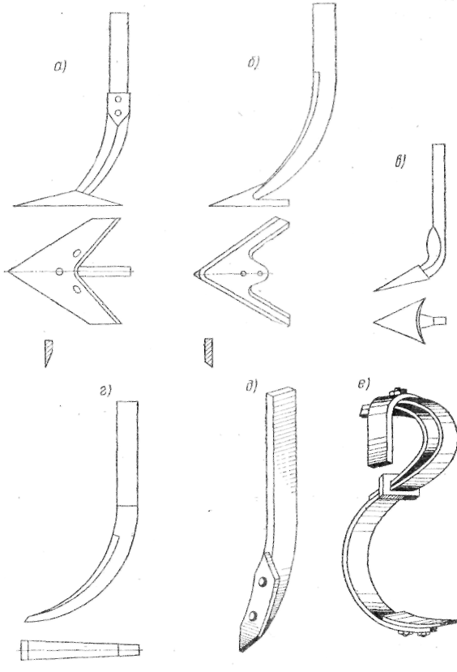
Рис. 6. Типи лабетів культиваторів для суцільної обробки ґрунту
а- полільна плоскоріжуча стрілчаста; б - універсальна полільна стрілчаста; в - вспушувальна списоподібна; г - вспушувальна оборотна; д- вспушувальна долотоподібна; е - вспушувальна на пружиною стійці.
Дискові секції борін кріпляться шарнірно.
Машини й знаряддя для додаткової обробки ґрунту в міжряддях посівів і посадок у розплідниках і на вирубках. Для розпушування й знищення бур'янистої рослинності при міжрядній обробці ґрунту застосовують знаряддя суцільної обробки ґрунту. Залежно від призначення вони підрозділяються на однобічні плоскоріжучі лабети (бритви), голчасті диски (ротаційні зірочки), підживлюючи лабети або ножі, дискові фрезерні, зірчасті й спеціальні.
Полільна однобічна плоскоріжуча лапа (бритва) має плоский горизонтальний ніж, розташований під кутом 28...32° до напрямку руху знаряддя, і вертикальний щиток. Щиток лабети розріже стебла бур'янів, відокремлює оброблюваний шар ґрунту у вертикальній площині й охороняє при міжрядної ' обробці молоді рослини від засипання ґрунтом.
Полільні однобічні плоскоріжучі лабети (бритви) бувають праві й ліві із шириною захвата 85, 120, 150, 165 мм; Їх використають звичайно при перших міжрядних обробках для підрізання бур'янистої рослинності й розпушування на глибину до 6 cм.
Голчасті диски (ротаційні зірочки) з горизонтальною віссю обертання (див. рис.7) застосовують для руйнування ґрунтової коробки, розпушування ґрунту в рядах рослин і захисних зон. Над кожним рядком установлюють два пари дисків: одну - праворуч, іншу - ліворуч. Особливо ефективне застосування голчастих дисків при обробці захисних зон у рядка на важких і суглинних ґрунтах після дощів при першій і другій культивації, тому що в цей час ґрунтова кірка сильно затримує" розвиток рослин. Діаметр дисків 350, 450, 520 і 585 мм (тільки для ротаційного культиватора РКГЫ), Застосовують також робочі органи з вертикальною віссю обертання (у лісових ротаційних культиваторах КРЛ-1).
Підживлюючи лапи і ножі (див. рис. 7), застосовують для розпушування ґрунту з одночасним внесенням мінеральних добрив. Вони являють собою вспушуючи долотоподібні лабети з тукопроводами, через які добрива надходять на дно борозенки.
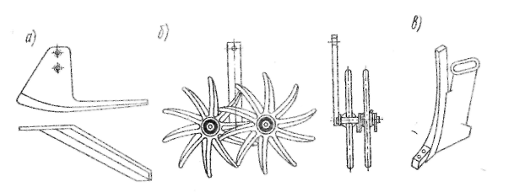
Рис. 7. Типи робочих органів культиваторів для додаткової суцільної обробки ґрунту
а -полільна однобічна плоскоріжуча лапа (бритва); б - голчастий диск (ротаційна зірочка); в - підживлююча лапа
На лапчастих культиваторах для міжрядної обробки ґрунту застосовують чотирьозвінну (паралелограмну систему кріплення робочих органів (культиватори-підживлювачі - КРСШ-2.8А, КРН-2,8МО, КРН-4,2 і ін.). Кожна секція культиватора-рослинопідживлювача (рис. 8) складається з переднього кронштейна, укріпленого хомутом на рамі, нижнього ланки, верхнього ланки з гайкою, що регулює його довжину, і заднього кронштейна, до якого прикріплений гряділь із робочими органами й опорним колесом, що копіює. Транспортна тяга втримує задній кронштейн із гряділем і робочими органами від провисання при підйомі й транспортуванні.
Культиватор-рослинопідживлювач навісний КРСШ-2,8А можна використати, при догляді за рослинами в посівних і шкільних відділеннях розплідників, Для підгодівлі рослин мінеральними добривами культиватор постачають туковисівними апаратами АТ-2А тарілчасті типи. Монтують культиватор на самохідне шасі Т-16М.
Культиватор-рослинопідживлювач навісний КРН-4,2 застосовують при догляді за одно - і дворічними саджанцями в школах розплідників. Культиватор навішують на трактори Т-40АМ, Т-40М, ЮМЗ-6Л/М и «Бєларусь» всіх модифікацій.
Культиватор-рослинопідживлювач навісний КРН-2,8МО відрізняється наявністю механізму рульового керування, що дозволяє обробляти міжряддя рослин не тільки в школах, але й у посівних відділеннях, розплідників з мінімальними захисними зонами. Культиватор навішують на трактори Т-25 (ДТ-20) і Т-40, обладнані роздільно-агрегатною гідравлічною начіпною системою.
Відповідно до прийнятого в багатьох розплідниках шести стрічною схемою посіву з попарно зближеними рядками шириною 5 см кожна (10-25-10-25 -10-70см) на культиватори КРСШ-2.8А и КРН-2.8МО при міжрядній обробці встановлюють чотири секції з робочими органами. На двох середніх секціях (для обробки ґрунту між рядками) установлюють по одній стрілчастій лапі із захватом 145 мм або по двох лапи-бритви із захватом 85 мм, а на двох крайніх секціях (для обробки міжстрічкових міжрядь) установлюють по одній стрілчастій лапі із захватом 85 мм.
За один прохід агрегат обробляй два всередині стрічкових міжряддя (одна посівна стрічка шириною близько 1 м) і частково два міжстрічкових міжряддя. Ширина захвата культиватора в цьому випадку 1,5 м. У шкільних відділеннях розплідників з міжряддями 0,7...0,8 м на культиватори встановлюють по п'яти секцій робочих органів і обробляють за один прохід три міжряддя й два (стикових) частково. Ширина захвата культиватора 2,8...3,2 м.
Найкращі результати при розпушуванні ґрунту в посівних стрічках однолітніх сіянців хвойних порід отримані не зі стандартними вспушувальними лабетами культиваторів, а з голчастими дисками (ротаційними зірочками) начіпної ротаційної мотики МВН-2,8м.
Ротаційний культиватор РКП-1 призначений для поверхневого розпушування ґрунту на посівних стрічках і в школах, не засмічених трав'янистою рослинністю. Культиватори роблять суцільне розпушування ґрунту по всій ширині стрічки, включаючи безпосередньо посівні рядки.
Робочі органи культиватора - голчасті диски - вільно посаджені на осях і обертаються за допомогою зчеплення зубів із ґрунтом при русі агрегату. На передній батареї є дев'ять голчастих дисків, на задньої - десять. Культиватор навішують на трактори Т-25 (ДТ-20) і Т-40.
Культиватор фрезерний КФП-1,5 призначений для розпушування ґрунту й знищення бур'янистої рослинності в міжряддях посівних і шкільних відділень лісових розплідників при висоті сіянців і саджанців до 0,5 м. Складається із фрезерного барабана із двома опорними колісьми, - двох повідкових брусів, редукторів з рукавами, двох вертикальних кронштейнів для кріплення машини до брусів шасі, ланцюгової передачі, карданного вала, механізму підйому машини в транспортне положення.
Робочі органи у вигляді Г-образних ножів змонтовані на маточинах, що переміщаються на валу барабана по шпонці й закріплених стопорними болтами. Огородження робочих органів являє собою загальний кожух на всі робочі органи, прикріплений болтами до рамки барабана.
Глибину обробки ґрунту змінюють перестановкою опорних коліс щодо барабана. Додатковий тиск на барабан при роботі на щільних важких ґрунтах створює маса агрегату за допомогою пружин механізму підйому. Культиватор монтують на самохідне шасі Т-16М.
Культиватор ротаційний лісовий КРЛ-1 призначений для розпушування ґрунту й знищення бур'янистої рослинності в рядах посадок висотою 10; 100 см. Агрегатується із тракторами Т-25 (ДТ-20), Т-40, Т-40А та «Бєларусь» всіх модифікацій, що мають начіпну гідросистему. Культиватор постачений двома змінними багатолопасними ротаційними робітником органами й двома каркасно-дротовими органами. Ґрунт у рядах посадок обробляють ротаційним культиватором.
Культиватор лісовий навісний дисковий ДЛКН звичайно навішують на трактори Т-25 (ДТ-20) і Т-40 або Т-40А. Машина складається з рами із пристроєм для навішення знаряддя на трактор, j дискових батарей (правого й лівої) і баластового ящиків. Глибину обробки культиватора регулюють зміною кута атаки дисків j і маси баласту.
Культиватор лісовий борозний КБЛ-1,7 на відміну від культиватора ДЛКН-6, укомплектованого вирізними дисками, має гладкі дискові робочі органи й агрегатується із тракторами ЛХТ-55, Т-40 або «Бєларусь».
Машини для аерації ґрунту газонів. Строк експлуатації газону в багатьох випадках не перевищує 6 років і невиправдано малий у порівнянні з вартістю його пристрою. Разом з тим при оптимальних умовах газонні трави можуть нормально рости й розвиватися протягом 30 років і більше.
Однієї із причин передчасного скорочення терміну служби газонів є недосконалість агротехніки відходу, особливо за ґрунтом і дерниною газонів. У процесі експлуатації від ходіння, ігор, а також при щільній повстяній дернині й самоущільненні ґрунту аерація газону порушується. Недолік кисню в ґрунті сприяє розвитку анаеробних процесів з утворенням токсичних речовин, які спочатку сповільнюють ріст газонних трав, потім приводять до їхньої загибелі. Травостій газону зріджується, його поверхня заростає бур'янами й губить санітарно-гігієнічні й декоративні властивості. Газони реконструюють: ґрунт перекопують, боронують і сіяють отрути.
Замість реконструкції газони можна відновлювати спеціальними прийомами регенерації. Ці прийоми спрямовані на поліпшення умов ґрунтового харчування рослин і полягають у збагаченні ґрунту мінеральними й органічними добривами, а також в інтенсифікації водно-повітряного режиму. У багатьох випадках зріджений травостій можна відновити шляхом інтенсифікації аерації (газообміну) у ґрунті й дернині газону.
Найкращі результати по відновленню аерації досягаються механічною обробкою дернини й ґрунту газонів: боронуванням (прогрібанням і прочісуванням), прорізанням і проколюванням. Найпоширеніший і універсальний спосіб прокатування, тому що він досить простий, не знижує декоративної характеристики газону й зручний використанням знарядь пасивного типу. Як робочий орган застосовують барабан із шипами, що проколюють, що навішує на трактор. Барабан прокочують по поверхні газону, при цьому шипи під дією ваги барабана послідовно входять у дерен, залишаючи за собою проколи.
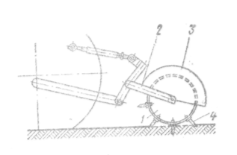
Рис. 8 Схема навішення аератора на трактор

1-бара6ан; 2-зчіпка; 3-захисний кожух; 4 - шип, що проколює
Устаткування СК-18 для аерації ґрунту газонів навішується на трактор Т-25 і складається з рами-підстави, горизонтальної осі, розташованої перпендикулярно напрямку переміщення трактора, барабана, що опирається на вісь підшипниками ковзання, набору шипів, що проколюють, установлених на барабані, і зчіпного пристрою для монтування на тракторі (рис. 8). Цільні шипи, що проколюють, взаємозамінні, легко монтуються й демонтуються. барабан, Що Проколює, закритий зверху кожухом, що охороняє навколишніх від випадкової поразки шипами.
Спеціальні начіпні ґрунтові фрези
Ґрунтові фрези. Основний обсяг роботи з догляду за насадженнями в міських господарствах доводиться на газони. Газон є також основною
структурною одиницею, що визначає планування даної озелененої площі в цілому й архітектоніку інших зелених насаджень, наприклад дерев і чагарників, що виростають на ньому. Наявність на газонах дерев, чагарників, квітників, садових доріжок і площадок зменшує оперативні площі газонів.
Основні вимоги, пропоновані до роботи ґрунтообробних машин в умовах міст:
машина повинна бути малогабаритної й уписуватися в границі оброблюваних площ газону; невеликі розміри машини накладають обмеження й на настановну потужність її двигуна;
машина при роботі повинна робити велику кількість маневрів і бути працездатної при маневруванні;
машина повинна обробляти окремі ділянки ґрунту (доріжки, стежки), щільність яких в 5...7 разів більше щільності іншого ґрунту газону;
робочий орган машини повинен бути працездатним в умовах сильної засміченості ґрунту;
при розпушуванні пристовбурних площ дерев і чагарників оператор повинен лише направляти рух машини, не прикладаючи більших зусиль для виконання технологічної операції розпушування.
У якості ґрунтообробних засобів механізації в озелененні (через відсутність спеціальних машин) найбільше застосування знайшли знаряддя пасивного типу - плуги, борони й культиватори, хоча вони й не відповідають перерахованим вище вимогам до ґрунтообробних машин. В останні роки все більше поширення знаходять ґрунтообробні машини з активним робочим органом, так називані ґрунтові фрези.
Фрези вигідно відрізняються:
можливістю зміни швидкостей різання в більше широких межах у порівнянні зі знаряддями, що мають тільки поступальний рух;
можливістю регулювання ступеня здрібнювання, а отже й споживання енергії на одиниці об'єму оброблюваного ґрунту (ґрунт розглядається як один з типів ґрунту, що відрізняється змістом гумусу й мікрофлори); крім того вони працюють із невеликими тяговими зусиллями, що дозволяє обходитися без важких тракторів навіть при значній глибині обробки
ґрунту, ця обставина при створенні самохідної машини дає можливість використати майже всю потужність двигуна для приводу фрезерного барабана.
Фрезерування ґрунту переслідує дві основні цілі:
зруйнувати ґрунт до необхідного агротехнікою гранулометричного складу;
перемістити частки ґрунту з нижніх обріїв у верхні й частково змішати їх.
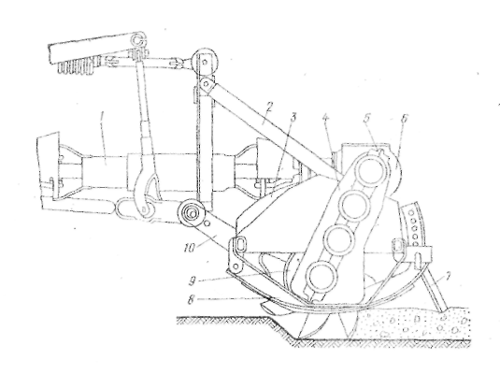

Рис. 9. Фреза лісова уніфікована ФЛУ-0,8
1 - карданна передача; 2 - начіпний пристрій; 3 - захисний кожух; i - циліндричний редуктор; 5 - сполучна муфта; 6 - конічний редуктор; 7 - граблі; 8 - обмежувальний полоз; 9 - фрезерний барабан; 10 – рама.
Фреза лісова уніфікована ФЛУ-0,8 (рис. 9) призначена для основної обробки ґрунту смугами на вирубках під посадку лісових культур, сприяння природному поновленню лісу, а також для підновлення протипожежних смуг. Вона може бути використана для оброблення шарів після первинної оранки закущених площ чагарниково-болотними плугами. Агрегатируется із тракторами ЛХТ-55, Т-74 і ДТ-75.
Робочий орган фрези - барабан із семи секцій, змонтованих на загальному валу. Кожна секція має фрикціон і диск, до якого кріплять Г-образні ножі; чотири правих і чотири лівих. Барабан приводиться в обертання від ВОМ трактора через карданну передачу, конічний і циліндричний редуктори, установлені на рамі фрези. Обертання на секції (ведені диски з ножами) передається від фрикційних дисків, які притискаються до них пружинами. Момент спрацьовування фрикціонів регулюють стиском натискних пружин за допомогою двох гайок, розташованих з боків фрезерного барабана. Це дозволяє дискам з ножами прослизати на валу барабана при зустрічі з непереборними перешкодами. Зверху барабан закритий захисним кожухом. Для часткового дроблення великих шматків дернини й сепарації ґрунту позад барабана встановлені граблі. Глибина обробки ґрунту регулюється обмежувальними полозками.
Фреза болотна ФБН-1,5 начіпна призначена для оброблення шарів після первинної оранки чагарниково-болотними плугами, осушених боліт і сильнозадернілих заболочених площ, підновлення протипожежних мінералізованих смуг.
Робочий орган - фрезерний барабан, що складається з вала із провідними й веденими фрикційними дисками. До ведених дисків болтами прикріплені Г-образні ножі. Барабан одержує привід від ВОМ трактора .через карданну передачу, конічний і циліндричний редуктори. Агрегатируется фреза із тракторами Т-74, ДТ-75, ДТ-75М и ДТ-75Б.
Фреза болотна начіпна ФБИ-2 призначена для тих же робіт, що й фреза ФБН-1,5, але в більше тяжких умовах. Агрегатируется із тракторами Т-100ГС, Т-100МБГС або Т-130М-3.
Фреза ґрунтова ФПШ-1,3 призначена для додаткової обробки ґрунту перед посівом насінь або посадкою сіянців у лісових розплідниках: руйнування ґрунтових грудок у верхньому орному обрії, закладення добрив у ґрунт і вирівнювання поверхні. Установлюється в середній частині самохідного шасі. Основні вузли: рама, фрезерний барабан, приєднувальний брус, пристрій для підйому барабана в транспортне положення й система приводу. Привід фрезерного барабана від ВОМ шасі через карданну передачу, одноступінчастий конічний редуктор і ланцюгову передачу, розміщену з лівої боковини рами знаряддя. Агрегатируется із самохідним шасі Т-16М.
Фреза садова ФС-0,9 начіпна призначена для розпушування й знищення бур'янистої рослинності в міжстовбурних смугах садів при висоті штамбів не менш 50 див. Основні вузли: фрезерний барабан з Г-образними ножами, циліндричний редуктор, проміжний вал, конічний редуктор, карданна передача, що несе балка із причіпним пристроєм, два опорних колеса й механізм регулювання глибини обробки ґрунту.
Гідропривід діє від гідросистеми трактора й складається з механізму включення, гідророзподільника, гідроциліндра, запобіжного клапана й шлангів високого тиску. Для перекладу фрезерного барабана з робочого положення в транспортне й назад є піднімальний механізм із гідроциліндром. Поперечне переміщення фрезерного барабана в момент обходу штамба дерева відбувається за допомогою шарнірного чотирьохзвіника рами. Привід від ВОМ трактора. Агрегатируется із тракторами «Бєларусь» всіх модифікацій.
Начіпна ґрунтова фреза УСБ-25ПФ, Фрезерне встаткування навішують позад трактора (тягача) УСБ-25Т універсальної машини для змісту скверів і бульварів УСБ-25. Воно складається з рами підстави; двох кронштейнів, якими встаткування шарнірно кріпиться до рами трактора; фрезерного барабана, змонтованого на рамі; роздавального редуктора, карданної передачі, культиваторної лапи (плужка) і системи навішення встаткування на тракторі (рис. 10).
Вісь обертання барабана розташована в горизонтальній площині перпендикулярно напрямку переміщення машини. Барабан обладнаний спеціальними ріжучими ножами, що обертаються разом з барабаном зверху вниз але ходу руху машини. Барабан має опорні диски, якими опирається на поверхню ґрунту; диски перешкоджають заглибленню ножів барабана в ґрунт на величину, більше заданої.
Барабан конструктивно розділений на дві секції конічним редуктором, що передає крутний момент від карданного вала на секції, розташовані по обох сторони редуктора. Під редуктором при роботі машини залишається неопрацьована смуга, що руйнує спеціальним плужком у вигляді культиваторної лапи, установленої за редуктором. Ріжучі ножі барабана мають форму логарифмічної спіралі, що полегшує обробку ґрунту ножами, тому що процес різання відбувається з ковзанням.
Машина МПТ-1,2 для скопування й фрезерування ґрунту призначена для основної й передпосівної (передпосадкової) обробки ґрунту в блокових ґрунтових теплицях. Агрегатируется із трактором Т-54У або «В». Машина ротаційна, складається з рами, вала барабана, на якому встановлені ножі карданного вала, редуктора з коробкою передач, бічного приводу, боковини, бруса, дробитилів, опор, кожуха, щитка й запобіжної муфти. Редуктор триступінчастий передає обертання від ВОМ трактора на бічний привід. Кожух, прикріплений до корпуса бічного приводу й боковинам, служить для додаткового кришення ґрунти й зменшення запиленості навколишнього середовища.
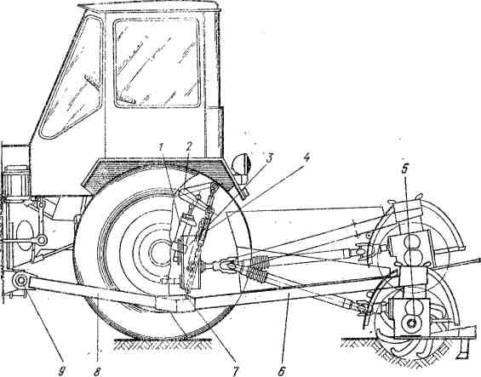
Рис. 10. Начіпна ґрунтова фреза машини УСБ-25
1 - силовий гідроциліндр; 2 - важелі начіпного пристрою;3- коробка відбору потужності; 4- підвіски; 5 - редуктор; 6 - карданний вал; 7 - вісь; 8 - важіль рами; 9 – палець.
Покривоздирач лісовий ПЛ-1,2 призначений для здирання лісової підстилки й мохового покриву й розпушування ґрунту смугами з підсівом або без підсіву насіння хвойних порід для сприяння природному поновленню лісу на нерозкорчованих вирубках і гарах. Агрегатируется із тракторами ТДТ-40М и ЛХТ-55.
Основні вузли - рама з начіпним пристроєм, вал із двобічними кронштейнами, вспушувальні зуби, два колеса з упорами й запобіжний пристрій.
Покривоздирач дисковий ПДН-1 призначений для обробки ґрунту з одночасним посівом насінь хвойних порід на нерозкорчованих вирубках із дренованими ґрунтами, а також для сприяння природному поновленню лісу й пристрої протипожежних мінералізованих смуг. Агрегатируется із тракторами ТДТ-40М и ЛХТ-55. Складається з рами з начіпним пристроєм, чотирьох сферичних, дисків, вспушувальної лабети, знімного посівного пристосування й баластового ящика.
На площах, що звільнилися з-під торфорозробок, і на осушених болотах з потужною дерниною ґрунт обробляють болотними фрезами на глибину до 25 см. Після обробки торф'яних ґрунтів поверхню накочують водоналивними ковзанками, щоб уникнути пересихання верхніх шарів ґрунту.

ЛАБОРАТОРНА РОБОТА 2

Тема: Вивчення будови і роботи машин для обробки ґрунту.
Мета: Поглибити теоретичні знання з будови та принципу роботи знарядь для обробітку ґрунту.
Обладнання та матеріали: таблиці, плакати, довідники.
Хід роботи
Завдання 1. Заповнити таблицю 1.
Таблиця 1
Технічна характеристика плугів
Марка плуга | Ширина захвата, м | Глибина оранки, см: | Продуктивність, га/год | Число передплужників

Завдання 2. Дати специфікацію плугу ПН-4-35 „Орач”

Рис. 1. Плуг чотирьохкорпусний ПН-4-35 «Орач»
1- леміш; 2- відвал; 3- стійка корпуса; 4 - стійка передплужника; 5 - дисковий ніж; 6 - балка твердості; 7 - регулювальний гвинт для підйому опорного колеса; 3 - розкіс навішення, 9 - отвору для приєднання верхньої тяги механізму навішення трактора; 10 - стійки навішення; 11 - гряділі; 12 - передня балка; 13 - пальці навішення; 14 - передплужник; 15 - опорне колесо
Завдання 3. Вивчити та замалювати форми відвалів плугів

Рис. 2. Форма відвалів плугів
а - циліндричний; б - культурний; в - напівгвинтовий; г- гвинтовий
Завдання 4. Описати будову, принцип роботи та призначення плугу ПКЛ-70.
Плуг комбінований лісовий ПКЛ-70 призначений для полосної підготовки ґрунту на задернілих нерозкорчованих вирубках з добре задернілими ґрунтами при числі пнів до 600 шт/га. Плуг - універсальне знаряддя й залежно від комплектації нарізає борозни двовідвальним корпусом під наступний посів насіння, посадку сіянців, а також одночасно рихлить дно і сіє насіння, нарізають шари одновідвальним корпусом під наступний посів насіння на тимчасово перезволожених ґрунтах, прокладає протипожежні мінералізовані смуги. Плуг називається комбінованим, тому що він постачений змінними робочими органами і пристосуваннями. Відвали корпуса мають гвинтову поверхню, завдяки чому оборот шару нормальний і, крім того, покладений суцільною стрічкою по сторонах борозни. Кінці лемешів корпуса з боків відігнуті вниз і виконують роль бічних ножів корпуса. Навішують шахрай на трелювальний трактор ТДТ-40М, обладнаний навішенням НЗ-2А, на трактори ЛХТ-55, Т-74 і ДТ-75.
Завдання 5. Вивчити та замалювати типів лабетів культиваторів для суцільної обробки грунтів.
Рис. 3. Типи лабетів культиваторів для суцільної обробки ґрунту
а- полільна плоскоріжуча стрілчаста; б - універсальна полільна
стрілчаста; в - вспушувальна списоподібна, г - вспушувальна оборотна;
д- вспушувальна долотоподібна; е - вспушувальна на пружиною стійці
Завдання 2. Дати специфікацію начіпній ґрунтовій фрезі машини УСБ-25
Рис. 4. Начіпна ґрунтова фреза машини УСБ-25
1 - силовий гідроциліндр; 2 - важелі начіпного пристрою; 3- коробка відбору потужності; 4- підвіски; 5 - редуктор; 6 - карданний вал; 7 - вісь; 8 - важіль рами; 9 - палець

Висновок:

ТЕХНІЧНА ХАРАКТЕРИСТИКА ПЛУГІВ ЗАГАЛЬНОГО ПРИЗНАЧЕННЯ
Показник | ПН-4-35 «Пахарь» | ПЛН-4-35 | ПЛН-3-35 | ПН-2-30Р | ПН-ЗОР | «Труже-ник-У» | ПКУ-3-35 | ПН-3-40 | ПКС-3-35 | ПОН-2-30
Ширина захвата, м | 1,4 | 1,4 | 0,9; 1,05 | 0,6 | 0,3 | 1,75 | 1,05 | 1,20 | 1,05 | 0,6
Продуктивність, га/год | 0,6 . . . 1 | 0,7. .1,3 | До 1 | 0,3 | 0,15 | 0,7. . .1,2 | 0,5..  0,7 | 0,48 . 0,85 | 0,35. .9,63 | 0,3
Глибина оранки, см:  відвальної | 27 | 30 | 30 | 25 | 25 | 27 | До 27 | До 35 | До25 | До 25
безвідвальної | 40 | 40 | — | — | — | 40 | — | — | — | —
Ширина захвату  корпуса, см | 35 | 35 | 35 | 30 | 30 | 35 | 35 | 40 | 35 | 30
Число передплужників (углознімів) | 4 | 4 | 3 | 2 | 1 | 5 | 3 | 3 | 3 | 4
Дорожній просвіт, мм | 250 | 250 | 210 | 250 | 250 | 200 | 250 | 260 | 450 | 200
Маса, кг | 650 | 660 | 445 | 240 | 132 | 1250 | 610 | 635 | 560 | 430

